COMUNE DI SAN VINCENZO VALLE ROVETO

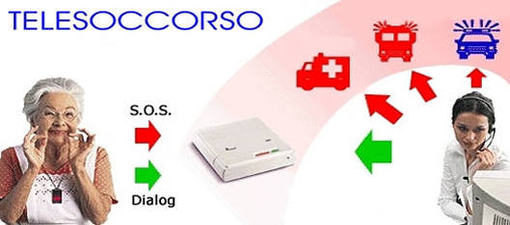
L’Amministrazione Comunale di San Vincenzo Valle Roveto ha attivato il servizio gratuito di Telesoccorso e Telecontrollo.
Il servizio si propone lo scopo di fornire una copertura assistenziale operata mediante telefono. All'utente viene fornito un terminale dotato di un dispositivo (viva-voce), attivabile anche a distanza, che collega automaticamente l'utente alla Centrale di Ascolto, la quale attiverà prontamente i soccorsi più efficaci.
Destinatari del servizio sono soggetti che abbiano un'età non inferiore a 65 anni o che presentino situazioni particolari, quali handicap, residenti nel Comune di San Vincenzo Valle Roveto.
Potranno essere soddisfatte non più di 8 richieste.
La domanda per usufruire del servizio dovrà essere effettuata tramite apposito modulo reperibile presso la sede del Municipio rivolgendosi a :
Assist.te sociale Dott.ssa Gina Nissi lunedi 10 – 13
Cons.re Sandro Di Rocco martedi – venerdi 09 – 11
SanVincenzoValleRoveto,26 febbraio 2019
IL SINDACO
Ing.Giulio Lancia

